问题：

1、油门、偏航等通道的值如何获取？

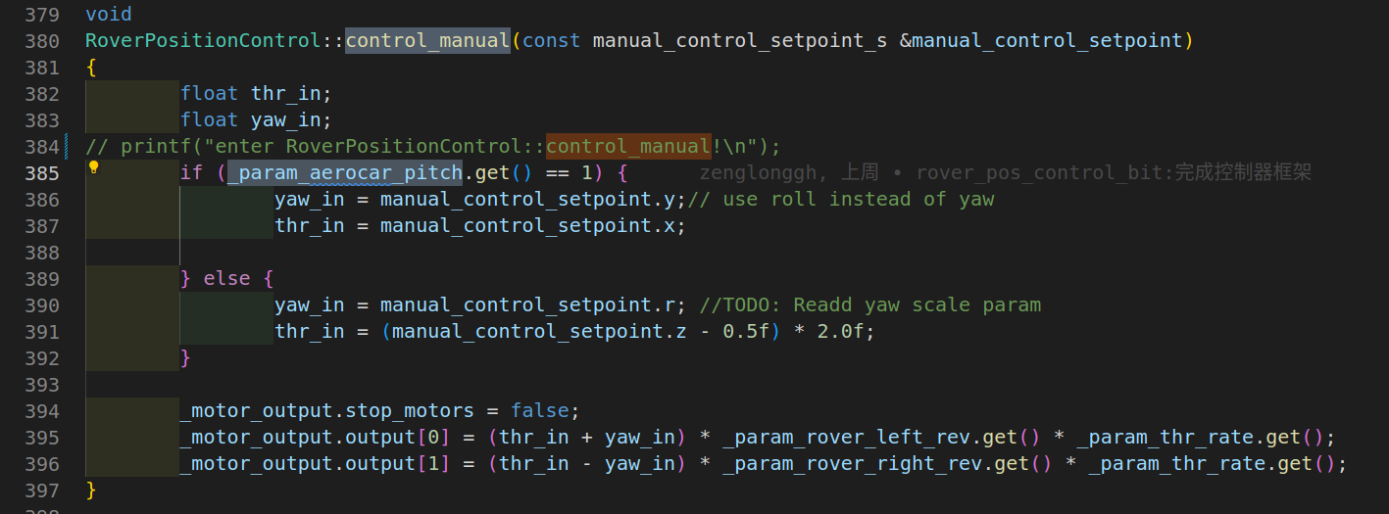

_param_aerocar_pitch.get()：这个值是通过参数设置获得的，通过查看对应的头文件找到这个变量对应的参数值，然后可以在QGC的参数里搜索，也可以在对应的参数的源文件里修改。就例如这个函数，它在RoverPositionControl.cpp，然后在RoverPositionControl.hpp搜索到

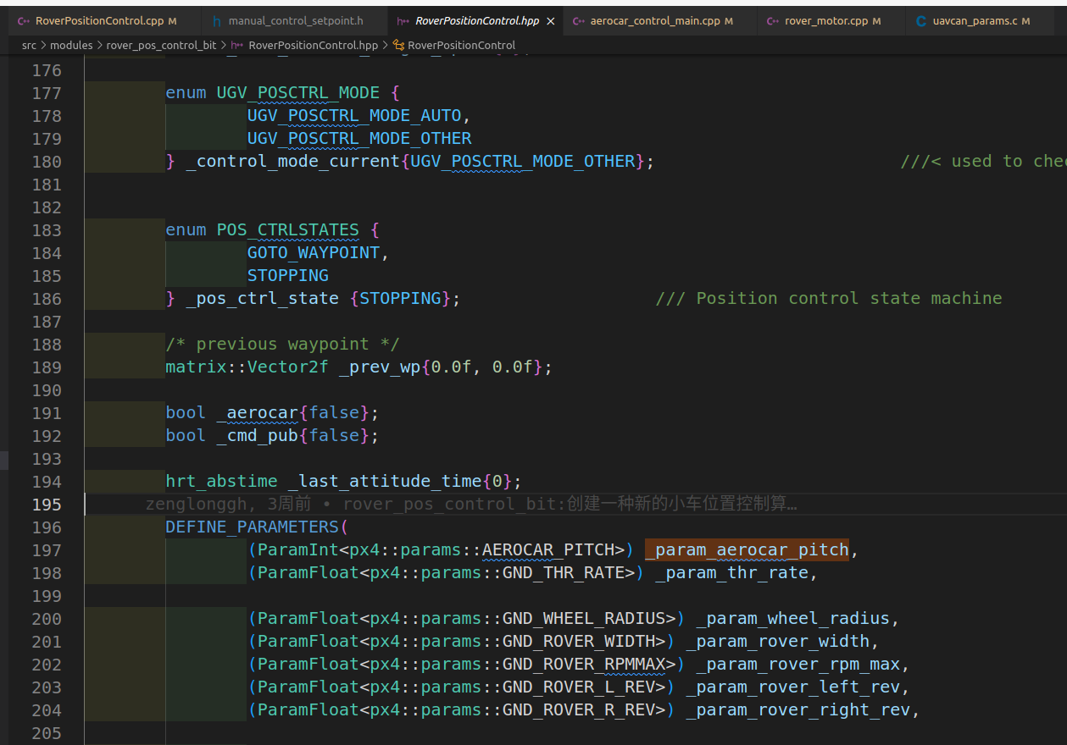

(ParamInt<px4::params::AEROCAR_PITCH>) _param_aerocar_pitch,

参数： AEROCAR_PITCH

通过源代码的方式：

1. 全局搜索参数，找到参数设置源文件：aerocar_control_param.c；2、搜索到参数AEROCAR_PITCH；3、更改数值即可；4、如果数值大小不适，更改注释里的最大最小值即可；5、参数的添加：5.1在头文件里的默认函数那里按照格式添加，即：

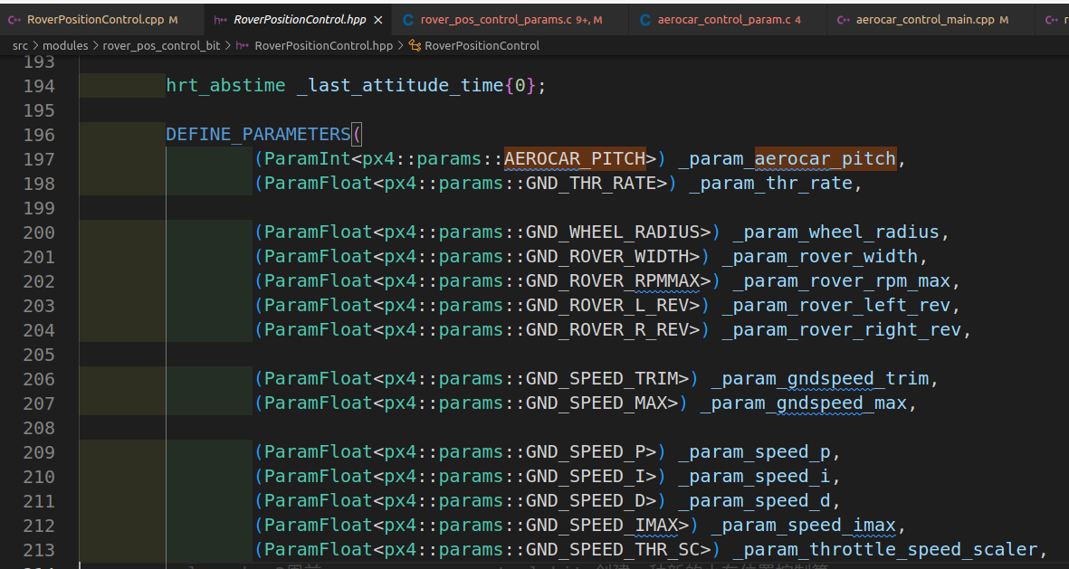

5.2在对应的参数源文件里按照格式添加

